现在已经养成了先丢到DIE查看的习惯

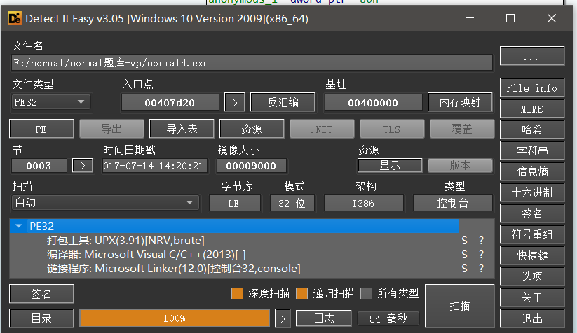

这道题是UPX加壳，而且放入ida时也可以看到就一个函数

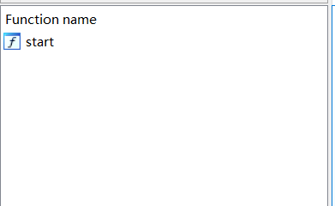

那就用UPX进行脱壳

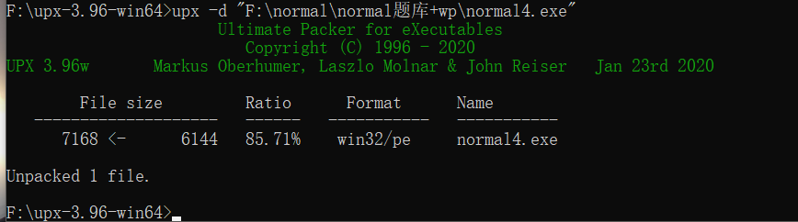

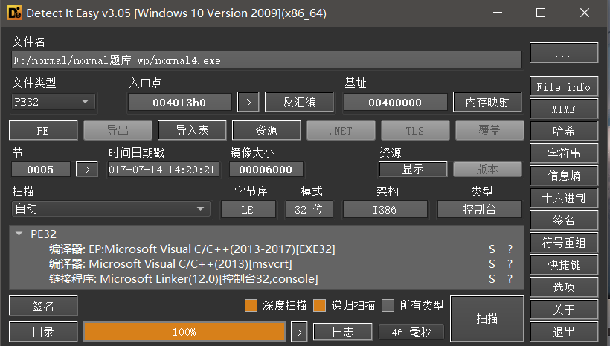

壳确实没了

再用ida打开并分析:

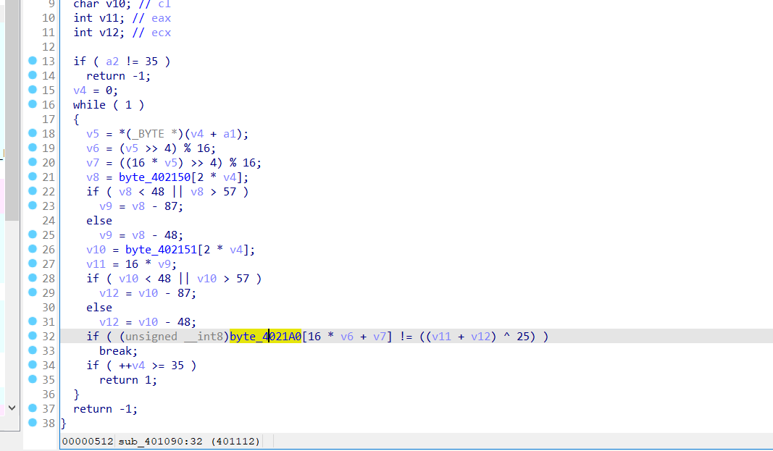

直接爆破：

